аблица. Коэффициенты плотности различных материалов
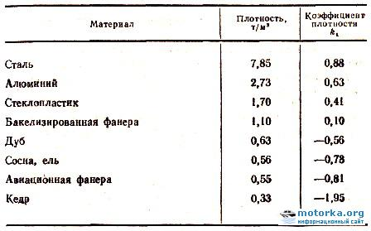
Пример расчета
Определим, например, «погруженный вес» лодки, построенной из легких сплавов, с мотором «Suzuki 30». Вес корпуса лодки Gк = 130 кгс; вес палубы (дерево) Gk = 20 кгс; вес двигателя Gд = 60 кгс.
G3 = 0,63*130 + (—0,78)*30 + 0,55*60 = 91,5 кгс.
Следовательно, чтобы эта лодка с мотором оставалась на плаву при полном затоплении водой, нужно в ее корпусе закрепить герметичные емкости или пенопласт общим объемом 91,5 дм³. А для того, чтобы лодка в случае аварии могла надежно поддерживать плавающих рядом и держащихся за нее пассажиров, на каждого из них нужно предусмотреть еще по 8 дм³ пенопласта — такова норма Регистра СССР для любых спасательных приборов.

